#### Angular脱坑记

##### 之修复回滚误操作

问题描述

IntelliJ IDEA 2019.1.3

Git 2.21.0

在团队开发过程中，一处代码可能多人修改；例如当A更改代码后提交了，B在没有实时拉取代码的基础上进行同一文件的修改，然后提交，届时push会失败。IDEA编辑器弹出对话框（如下图所示）：

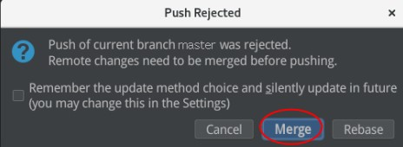

正是在这里，存在埋下“逻辑炸弹”的条件：远程代码库中大量代码段被回滚（删除），IDEA在执行Merge操作时并不会请求确认，而是直接删除本地相应代码段。

解决

由于其不可撤销的特点，Rollback（回滚）是git版本控制中的一个危险操作。

最优解法：打开IDEA Version Control组件，根据本地仓库与远程仓库差异，过滤出一组本地提交记录。使用cherry-pick命令，按照从旧到新的顺序依次提交组内commit，并push到远程仓库

如果进行了git reset误操作，可使用git reflog查看历史并还原至原始节点（HEAD）

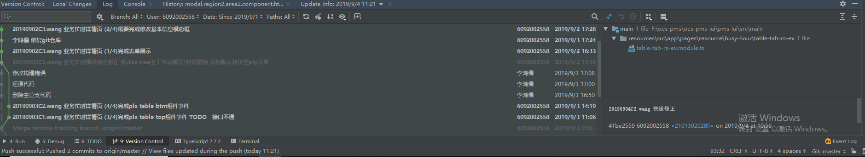

这只是一种临时解法。长期的解决办法：

1. 对成员账号限制权限
2. 组内成员建立独立分支，定期（每天、每周、每次发布）合并至master分支中